江苏高校品牌专业建设平台

任务书操作指南

目录

一、高校管理员登录 2

1.首页打开 2

2.信息完善 2

3.高校专业管理员初始化 3

二、高校专业管理员登录 4

1.首页打开 4

2. 信息完善 4

3.任务书填报 5

# 一、高校管理员登录

## 1.首页打开

在浏览器地址栏输入网址https://jsgjc.jse.edu.cn/eqppzy确定后进入平台首页，建议使用Edge、谷歌浏览器（下载网址是<https://www.google.cn/chrome>）初次登录平台的账号密码由省厅管理员统一发放。

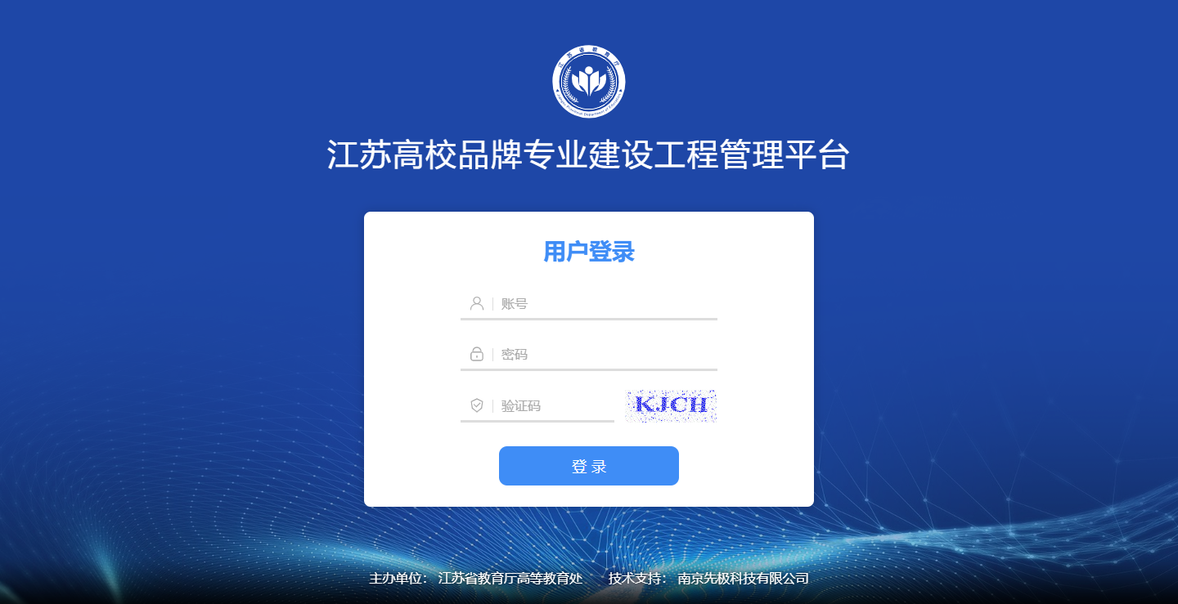

## 2.信息完善

在登录平台界面，输入登录账号、密码及验证码（若验证码不清楚，点击验证码图片会刷新），点击登录，初次登录需要完善个人信息。

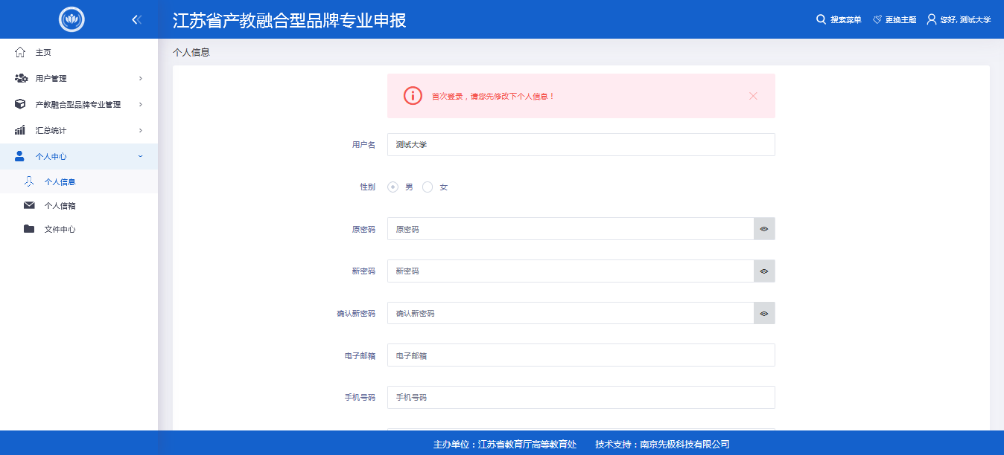

信息存在变更修改，可点击个人中心菜单下的子菜单个人信息，修改更新。

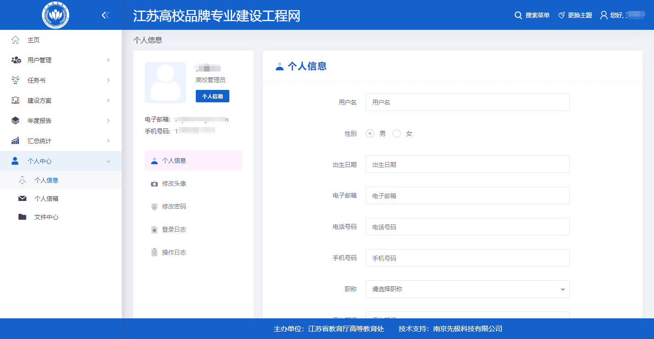

## 3.高校专业管理员初始化

信息完善后，点击左侧工作用户管理菜单下的子菜单专业管理员；高校管理员为本校添加专业管理员账号；支持单个新增、Excel导入。根据学校立项的专业数设置专业管理员个数。

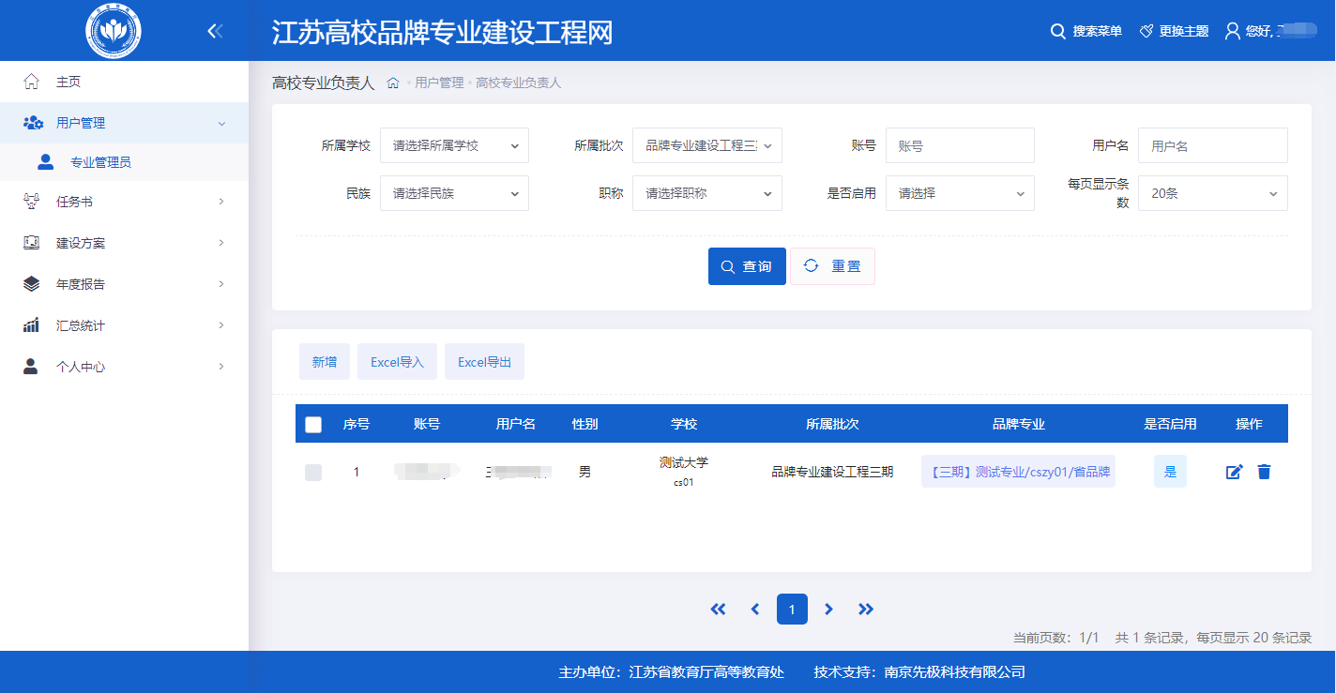

# 二、高校专业管理员登录

## 1.首页打开

在浏览器地址栏输入网址https://jsgjc.jse.edu.cn/eqppzy确定后进入平台首页，建议使用Edge、谷歌浏览器（下载网址是<https://www.google.cn/chrome>）初次登录平台的账号密码由高校管理员统一发放。



## 2. 信息完善

在登录平台界面，输入登录账号、密码及验证码（若验证码不清楚，点击验证码图片会刷新），点击登录，初次登录需要完善个人信息。



信息存在变更修改，可点击个人中心菜单下的子菜单个人信息，修改更新。



## 3.任务书填报

信息完善后，点击左侧任务书管理菜单下的子菜单填报，高校管理员点击前去提交，即可进入填报页面。

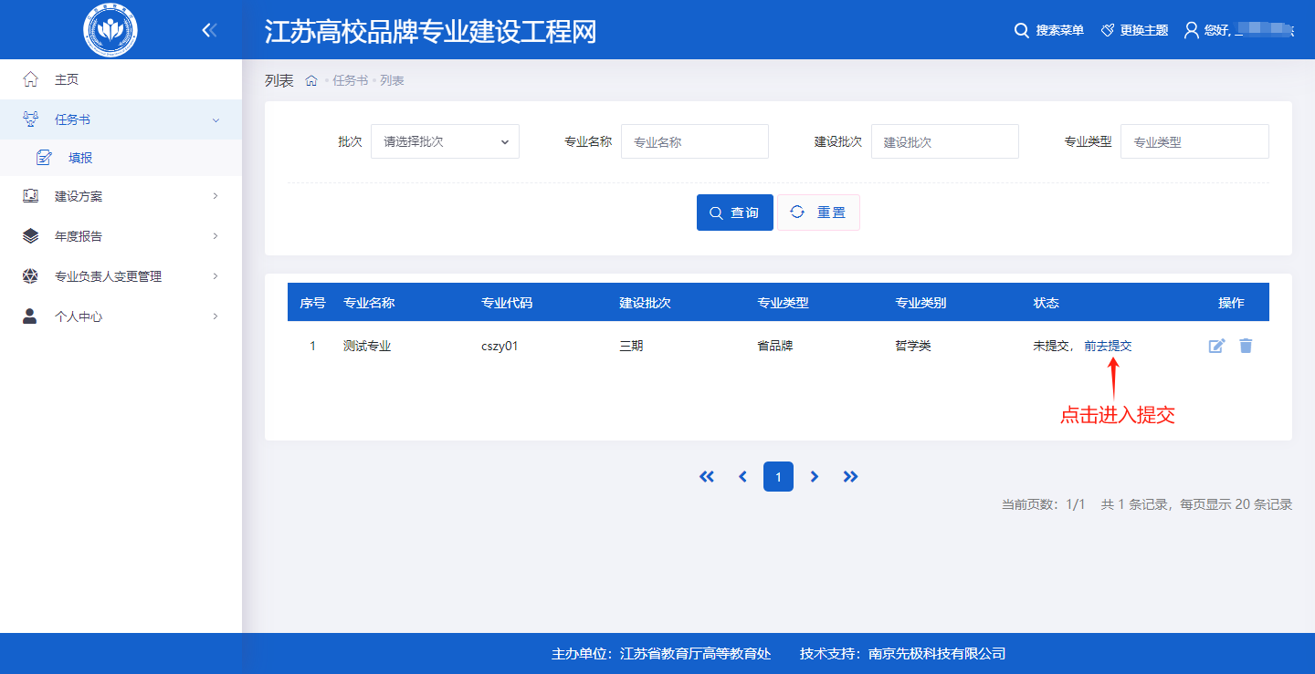

填报任务书时，支持暂存和提交。暂存可以不断修改，提交等待学校管理员审核。



————文档结束————